《 自然语言处理 》实验报告

年级、专业、班级 |  | 2020级计算机科学与技术卓越一班 |  |  | 姓名 | 孙莹莹
实验题目 | 基于HMM的拼音转汉字程序
实验时间 | 2022.10.7 |  | 实验地点 | DS1422
实验成绩 |  |  | 实验性质 | □验证性 □设计性 □综合性
教师评价：
□算法/实验过程正确； □源程序/实验内容提交 □程序结构/实验步骤合理；
□实验结果正确； □语法、语义正确； □报告规范；
其他：
评价教师签名：
- 实验目的
理解、掌握隐马尔可夫模型，N元语法等自然语言处理的基本思想、算法，并将其应用于从汉语拼音到汉字的自动转换过程。
假定：拼音串中已经用空格进行了分隔，如“wo ai wo jia”

- 实验项目内容
1）对训练语料及相关资源进行预处理；
2）通过学习算法，训练HMM模型；
3）利用HMM模型和维特比算法，实现从任意拼音到汉字的自动转换。
4）利用给定测试集，评价上述程序的转换准确率。
三、实验过程或算法（源程序）
本实验将代码分为三个模块，分别是主函数，训练HMM模型和用维特比算法实现拼音到汉字的转化。主要变量及含义如下：
名称 | 含义 | 格式样例
DictionP | 拼音对应汉字的字典 | ang --> 昂盎肮（字典）
wordTime_Double | 二字词组出现的次数 | 好吃 --> 1（字典）
wordTimes_Single | 记录每个字出现的次数 | 昂 --> 3 (字典）
wordIndex | 字对应的索引 | 昂 --> 3 (字典)
wordList | 记录出现过的字 | 昂、盎、肮(数组)
TransferRate | 转移概率 | n*n的矩阵(n为字的数目）,TransferRate[i][j]表示从wordList[i]那个字转移到wordList[j]那个字的概率
InitRate | 初始状态概率 | 昂 --> 0.01 (字典)
LaunchTimes | 发射概率 | 乐 -->{le-->0.2,yue-->0.8} （嵌套字典)
delta | 维特比数记录表 | delta[t][index]表示t时刻转移到wordList[index]这个字的最大概率，即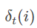
Prepath | 记录转移路径 | Prepath[t][index]记录了他从t-1时刻的哪一个字转移过来，即
- 训练HMM模型(PreProcession.py)
这里我们主要通过给出的训练集来生成拼音转汉字字典，计算转移概率、发射概率、初始状态概率。主要由一下几个步骤来完成

- 生成拼音转汉字字典（CreateDictionay()函数)
该函数使用了“toutiao_cat_data.txt”和“pinyin2hanzi.txt”这两个训练集，第二个训练集生成了由拼音对应到汉字的字典DictionP，然后针对DictionP中有的字，生成字wordTimes_Single(初始值为0)，并将所有出现过的字记录到数组wordList里面，并且记录该字对应的索引wordIndex。而第一个数据集则是用来计算字典中的字在语料中出现的次数以及组成的二字词组所出现的次数，生成字典wordTime_Double。该函数返回上述生成的数库。

- 计算转移概率(getTransferRate()函数)
该函数主要使用了wordTime_Double字典，对于wordList中的每个字，我们计算它转移到wordList中的另个字的概率，即查找在wordTime_Double中这个词组出现的次数，在这里我们使用了加一平滑法来处理那些转移次数为0的情况。该函数返回TransferRate矩阵。

- 计算初始状态概率(getInitRate()函数)
该函数主要使用了wordTimes_Single字典，对于DictionP中的汉字，统计它在wordTimes_Single中出现的次数，除以语料库中字的数目(即wordTimes_Single() key值的数目)，便可得到初始状态概率，但考虑到字典中有些字并没有在语料库中出现，我们仍然使用了加1平滑法。该函数返回InitRate字典

- 计算发射概率(getLaunchRate()函数)
在这里我们需要处理多音字的问题，我们建立LaunchTimes字典，该字典以汉字作为键，字对应的读音及概率作为值，首先用训练语料生成这个字典，记录下多音字不同读音出现的次数，然后将次数转化为为概率，计算出发射概率即可。该函数返回LaunchTimes字典。

- 训练函数(Train()函数)
该函数调用上述函数，训练出HMM模型，返回TransferRate, InitRate, LaunchRate,DictionP,wordIndex,wordList这些数据，便于后续维特比算法生成结果。

代码如下：

import re
def CreateDictionary(): #生成拼音转汉字字典
#先处理数据集
content = []
rules = r"[^a-zA-Z0-9\u4e00-\u9fa5]"
with open('data/toutiao_cat_data.txt', 'r', encoding='UTF-8') as f:
while 1:
line = f.readline();
if not line:
break
#去掉数据中无用的空格和换行符
line = line.replace('\n', '').replace(' ','')
# 将数库按该符号分开
line = line.split('_!_')
# 删除不需要的东西
del line[0:3]
tmp = []
for word in line:
word = re.sub(rules,' ', word)
word = word.split(' ')
if word != '':
tmp.extend(word)
while '' in tmp:
tmp.remove('')
content.extend(tmp)
f.close()
#生成拼音-汉字 字典
DictionP = {}
with open('data/pinyin2hanzi.txt', 'r', encoding='UTF-8') as f:
while 1:
line = f.readline()
if not line:
break
line = line.replace('\n','')
line = line.split(' ')
#将拼音作为索引，汉字作为值
DictionP[line[0]] = line[1]
wordTimes_Single = {} #记录每个字出现的次数
wordIndex = {} #每个字的索引
wordList = [] #记录出现过的字
i = 0
for item in DictionP:
for word in DictionP[item]:
if word not in wordTimes_Single.keys():
wordTimes_Single[word] = 0
wordList.append(word)
wordIndex[word] = i
i += 1
wordTimes_Single['E'] = 0
wordIndex['E'] = i + 1
wordCount = 0 #统计字数
wordTime_Double = {}
#只记录字典中有的字
for sentence in content:
sentence = sentence + 'E'
for word in sentence:
if word in wordTimes_Single.keys():
wordTimes_Single[word] += 1
wordCount += 1
#统计词组出现的次数
for sentence in content:
for i in range(len(sentence)-1):
if sentence[i] in wordTimes_Single.keys() and sentence[i+1] in wordTimes_Single.keys() :
phrase = sentence[i] + sentence[i+1]
if phrase not in wordTime_Double.keys():
wordTime_Double[phrase] = 1
else:
wordTime_Double[phrase] += 1
# for key, value in wordTime_Double.items():
# print('key: ', key, 'value: ', value)
return wordTime_Double, wordTimes_Single, DictionP, wordList, wordIndex, wordCount
#计算转移概率
def getTransferRate(wordTime_Double,wordTimes_Single,wordList_Single,wordIndex):
wordList_Double = list(wordTime_Double.keys())
count_Single = len(wordList_Single)
count_Double = len(wordList_Double)
TransferRate = [[0]*count_Single for i in range(count_Single)]
for i in range(count_Single):
index_1 = wordIndex[wordList_Single[i]] #找出第i个字所对应的索引
num_1 = wordTimes_Single[wordList_Single[index_1]] #通过索引找到这个字出现过的次数
word_1 = wordList_Single[index_1] #第i个字
if num_1 == 0:
for j in range(count_Single):
TransferRate[index_1][j] = 1 / count_Single
else:
for j in range(count_Single):
index_2 = wordIndex[wordList_Single[j]]
word_2 = wordList_Single[index_2]
phrase = word_1 + word_2
if phrase in wordTime_Double.keys():
times = wordTime_Double[phrase]
TransferRate[index_1][index_2] = (times+1) /(count_Single + num_1)
# 采用加一平滑方法
else:
TransferRate[index_1][index_2] = (1 / count_Single)
#print(TransferRate)
return TransferRate
#计算初始状态概率
def getInitRate(wordTime_Single,DictionP,wordCount):
wordAppear = len(wordTime_Single)
InitRate = {}
for pinyi in DictionP.keys():
for word in DictionP[pinyi]:
if wordTime_Single[word] != 0:
InitRate[word] = (float(wordTime_Single[word])+1)/(wordCount+wordAppear)
else:# 如果在词典中的词没有出现在训练语料 保证统计的词只包含词典中的词
InitRate[word] = 1 / wordAppear
#print(InitRate)
return InitRate
#计算发射概率
def getLaunchRate(DictionP):
LaunchTimes = {}
#多音字问题
#统计每个字对应不同读音出现的次数
with open('lexicon1.txt', 'r', encoding='UTF-8') as f:
while 1:
line = f.readline()
line = line.strip('\n')
if not line:
break
List_word = []
List_pinyin = []
[sentence,pinyin] = line.split('\t')
for word in sentence:
List_word.append(word)
yuan = pinyin.split(' ')
for sin in yuan:
sin = sin[:len(sin)-1]
List_pinyin.append(sin)
for i in range(len(List_word)):
word = List_word[i]
pinyin = List_pinyin[i]
if word not in LaunchTimes.keys():
LaunchTimes[word] = {}
LaunchTimes[word][pinyin] = 1
else:
if pinyin not in LaunchTimes[word].keys():
LaunchTimes[word][pinyin] = 1
else:
LaunchTimes[word][pinyin] += 1
f.close()
#计算发射概率
#分为两类统计，一种是多音字字典里出现过的，另一种是没在里面出现过的
for word in LaunchTimes:
sum = 0
for pinyin in LaunchTimes[word]:
sum += LaunchTimes[word][pinyin]
for pinyin in LaunchTimes[word]:
LaunchTimes[word][pinyin] = float(LaunchTimes[word][pinyin]) / sum
for pinyin in DictionP.keys():
for word in DictionP[pinyin]:
if word not in LaunchTimes.keys():
LaunchTimes[word] = {}
LaunchTimes[word][pinyin] = 1
else:
for key in LaunchTimes[word].keys():
if LaunchTimes[word][key] == 1:
LaunchTimes[word][pinyin] = 1
break
for word in LaunchTimes.keys():
sum = 0
for pinyin in LaunchTimes[word].keys():
if LaunchTimes[word][pinyin] == 1:
sum += 1
for pinyin in LaunchTimes[word].keys():
if LaunchTimes[word][pinyin] == 1:
LaunchTimes[word][pinyin] = float(LaunchTimes[word][pinyin])/sum
print(LaunchTimes)
return LaunchTimes
#训练语料，返回我们需要的参数
def Train():
wordTime_Double, wordTimes_Single, DictionP, wordList, wordIndex, wordCount = CreateDictionary()
print("The dictionary has been created")
TransferRate = getTransferRate(wordTime_Double, wordTimes_Single, wordList,wordIndex)
print("The TransferRate has been calculated")
InitRate = getInitRate(wordTimes_Single, DictionP, wordCount)
print("The InitRate has been calculated")
LaunchRate = getLaunchRate(DictionP)
print("The LaunchRate has been calculated")
return TransferRate,InitRate,LaunchRate,DictionP,wordIndex,wordList

（二）维特比算法实现拼音转汉字（predict.py）
在这里我们主要实现维特比算法，并通过回溯法找到输出的答案。然后调用PreProcession返回的数据来预测测试集，并计算出准确率。

- 实现维特比算法(ViterB()函数)
大体上我们通过不断递归调用这个函数，计算从t=0到最后时刻的维特比数，并记录当前这个节点最优的上一个节点。

这里的计算主要分为两种情况：
（1）第一种是t=0，此时公式如下：
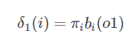

我们只要找到对应于观测到的拼音的汉字的初始状态概率，乘上发射概率即可，t=0时刻的前一个节点记为0。

（2）第二种是t!=0，公式如下：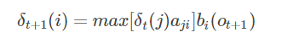
这里我们需要找到t-1时刻对应的拼音和汉字，然后对于每个t时刻符合观测到的拼音的汉字。遍历t-1时刻的字，找到最大的维特比数和转移概率的乘积，即：
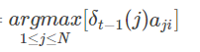

然后再乘以对于的发射概率，即得到t时刻该字的维特比数，并记录它是由哪个字转移过来的。

当到达观测序列末尾，返回dellta和Prepath，否则递归调用，计算下一时刻的相关信息。

- 回溯找到该输出的汉字(recall()函数)
该函数主要用到Prepath和wordList,通过Prepath中记录的字的index,找到wordList对应的字，然后返回结果。

- 实现测试语料的拼音转汉字(predict()函数)
该函数首先处理了测试语料，然后调用维特比算法和回溯算法来得到每一行拼音对应的汉字。为了评价这个程序的准确率，我们主要计算了句子准确率和单个字转换的准确率，其中每个句子只有全部转换正确才能算一个正确句子，否则判断为错误。

代码如下：
def ViterB(t,ObserverStatus,TransferRate, InitRate, LaunchRate, DictionP, wordIndex, delta, Prepath):
if t == 0 : #初始时刻
pinyin = ObserverStatus[t]
wordList = DictionP[pinyin]
for word in wordList:
index = wordIndex[word]
launch = 1
for pinyintmp in LaunchRate[word].keys():
if LaunchRate[word][pinyintmp] == pinyin:
launch = LaunchRate[word][pinyintmp]
delta[t][index] = launch * InitRate[word]
Prepath[t][index] = 0
else: #非初始时刻
pinyin_Pre = ObserverStatus[t-1]
Status_Pre = DictionP[pinyin_Pre]
pinyin_Cur = ObserverStatus[t]
Status_Cur = DictionP[pinyin_Cur]
for i in range(len(Status_Cur)):
index_Cur = wordIndex[Status_Cur[i]]
max_Transfer = -1
max_Index = -1
for j in range(len(Status_Pre)):
index_Pre = wordIndex[Status_Pre[j]]
#找到前一个状态的最大转移概率
if delta[t-1][index_Pre] * TransferRate[index_Pre][index_Cur] > max_Transfer:
max_Transfer = delta[t-1][index_Pre] * TransferRate[index_Pre][index_Cur]
max_Index = index_Pre
launch = 1
for pinyinTmp in LaunchRate[Status_Cur[i]].keys():
if pinyinTmp == pinyin_Cur:
launch = LaunchRate[Status_Cur[i]][pinyinTmp]
delta[t][index_Cur] = max_Transfer * launch
Prepath[t][index_Cur] = max_Index
if t == len(ObserverStatus) - 1:
return delta,Prepath
else:
return ViterB(t+1,ObserverStatus,TransferRate, InitRate, LaunchRate, DictionP, wordIndex, delta, Prepath)
#通过回溯找到对应的汉字
def recall(delta,Prepath,wordList):
result = []
t = len(delta) - 1
Index_last = delta[t].index(max(delta[t]))
result.append(wordList[Index_last])
Index_pre = -1
for i in range(t,-1,-1):
if i==t:
Index_pre = Prepath[t][Index_last]
else:
result.append(wordList[Index_pre])
Index_pre = Prepath[i][Index_pre]
return result
#实现拼音转汉字
def predict(TransferRate, InitRate, LaunchRate, DictionP, wordIndex,wordList):
List_pinyin = []
List_hanzi = []
with open('data/测试集.txt', 'r', encoding='gbk') as f:
while 1:
py = f.readline()
if not py:
break
py = py.strip('\n')
py = py.strip()
py = py.lower()
py = py.split(' ')
List_pinyin.append(py)
hz = f.readline()
hz = hz.replace('\n', '').replace(' ','')
tmp = []
for word in hz:
tmp.append(word)
List_hanzi.append(tmp)
right_Sen = 0
total_Sen = len(List_pinyin)
right_Word = 0
test_Word = 0
total_Word = len(wordList)
for i in range(total_Sen):
print("The pinyin is: ", List_pinyin[i])
print("The real sentence is: ", List_hanzi[i])
delta = [[-1 for t in range(total_Word)] for k in range(len(List_pinyin[i]))]
Prepath = [[-1 for t in range(total_Word)] for k in range(len(List_pinyin[i]))]
delta, Prepath = ViterB(0,List_pinyin[i],TransferRate, InitRate, LaunchRate, DictionP, wordIndex, delta, Prepath)
ans = recall(delta,Prepath,wordList)
ans = ans[::-1]
all = 1
right = 0
for j in range(len(List_hanzi[i])):
test_Word += 1
if List_hanzi[i][j] != ans[j]:
all = 0
if List_hanzi[i][j] == ans[j]:
right+=1
right_Word += 1
if(all == 1):
right_Sen += 1
print("The predicted output is: ", ans)
print("The accuracy of this sentence is:", right/len(List_hanzi[i]),'\n')
print("The number of totally accurate sentences is:", right_Sen)
print("The accuracy of word is:",right_Word/test_Word)
print("The accuracy of sentenc is:", right_Sen/total_Sen)

（三）主函数
该函数通过调用PreProcess中的Train()函数，得到训练模型，然后将模型传给predict中的predict()函数，来实现预测。

代码如下：
import PreProcession
import predict
if __name__ == '__main__':
# PreProcession.CreateDictionary()
TransferRate, InitRate, LaunchRate, DictionP, wordIndex, wordList = PreProcession.Train()
# PreProcession.getTransferRate(wordTime_Double, wordTimes_Single, wordList,wordIndex )
# PreProcession.getInitRate(wordTimes_Single, DictionP, wordCount)
# PreProcession.getLaunchRate(DictionP)
predict.predict(TransferRate, InitRate, LaunchRate, DictionP, wordIndex,wordList)

- 实验结果及分析和（或）源程序调试过程
输出的结果如下：
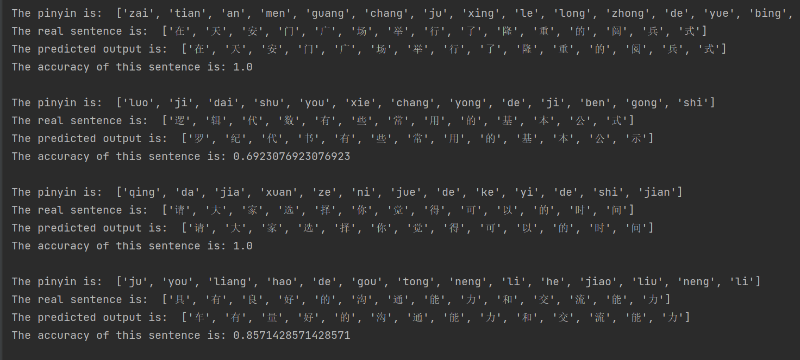
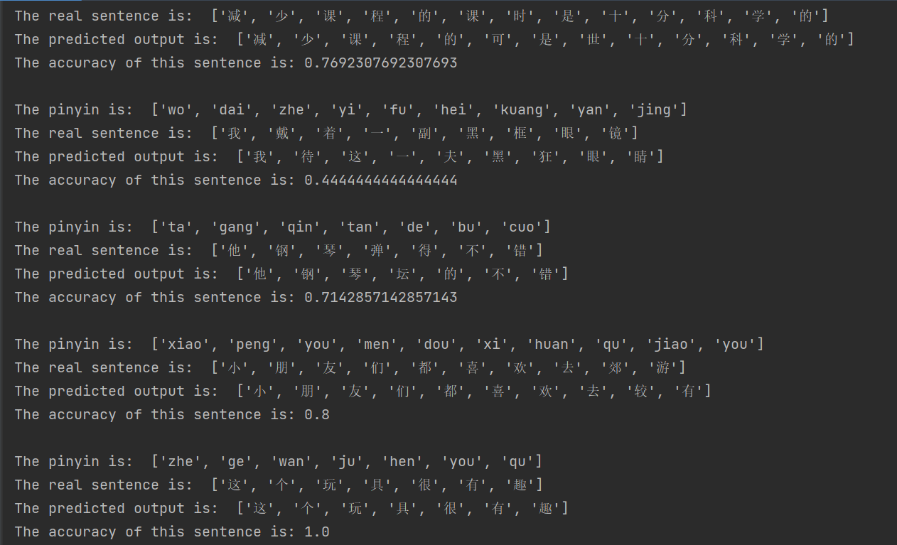
....
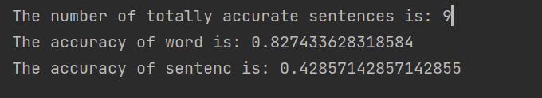
可以看出来单个字的转换准确率达到了82.74%，而句子的准确率只有42.86%，可知每个句子多多少少会有几个字转换不准确，主要原因应该是语料库比较小，导致训练不足，生成的模型还不够精确，如果使用更大的语料库来训练，应该可以提高转换的准确率。

